КОНСПЕКТ УРОКУ З АЛГЕБРИ У 8 КЛАСІ
ТЕМА: КВАДРАТНІ РІВНЯННЯ
ТИП УРОКУ: УЗАГАЛЬНЕННЯ І СИСТЕМАТИЗАЦІЯ ЗНАНЬ
МЕТА УРОКУ:
- Пізнавально-навчальна – повторити основні поняття теми, зокрема: дискримінанта та кореня квадратного рівняння, означення квадратного рівняння, формулювання теореми Вієта та оберненої до неї; узагальнити знання учнів з теми «Квадратні рівняння», виробити уміння знаходити корені квадратного рівняння за допомогою дискримінанту та формули коренів квадратного рівняння, уміння розрізняти повні та неповні квадратні рівняння, складати та розв’язувати квадратні рівняння за умовою задачі, розв’язувати вправи, що передбачають знаходження коренів квадратних рівнянь, забезпечити внутрішню міжпредметну інтеграцію.
- Розвивально-виховна – розвивати в учнів вміння використовувати вивчені поняття під час розв’язування різноманітних вправ та задач, робити висновки, сприяти розвитку логічного та абстрактного мислення, пам’яті, уяви та уваги; вміння створювати моделі до задач, уміння працювати самостійно та в команді; формувати почуття відповідальності, зосередженість, спостережливість, взаємодопомогу, самостійність, організованість, взаємоповагу, здатність до самовираження, усвідомленого ставлення до власного здоров’я та життя, почуття взаємодопомоги та вміння працювати в групі, бажання до самоосвіти.

ЦІЛІ УРОКУ:
- Формування предметних компетентностей, сформувати вміння застосовувати означення та теореми для розв’язування задач, зокрема практичного змісту; встановлювати відношення між реальними об’єктами, встановлювати кількісні співвідношення, уміння досліджувати, уміння застосовувати набуті знання.
- Формування ключових компетентностей: розвивати культуру математичного мовлення й записів, коректно використовувати математичну термінологію, уміти розуміти та пояснювати тексти задач, уміння оптимальним способом розв’язувати життєві завдання, культуру усного математичного мовлення; уміння ставити запитання та розпізнавати проблему, грамотно спілкуватися державною мовою; уміння міркувати, аргументувати, робити висновки на основі отриманої інформації, уміння усвідомлювати важливість математики як універсальної мови науки, техніки і технологій, уміння вчитися впродовж життя, уміння визначати мету діяльності, уміння використовувати різні стратегії з метою вибору найкращого рішення, виховувати працьовитість, інформаційно-цифрову та технологічну компетентності, уміння оперувати інформацією, уміння унаочнювати математичні моделі, формувати соціальні та комунікативні компетентності, надпредметні компетентності.
ОБЛАДНАННЯ: комп’ютер, власні девайси, інтерактивний аркуш (платформа Liveworksheets. com), онлайн-платформа для оцінювання (Classtime.com), презентація Power Point, таблиця з критеріями оцінювання, платформа mentimeter.com
ХІД УРОКУ
І. ОРІЄНТАЦІЙНО-МОТИВАЦІЙНА ДІЯЛЬНІСТЬ
Налаштування на роботу та створення позитивного емоційного настрою.
ІІ. ЦІЛЕПОКЛАДАННЯ
Формулювання теми та мети уроку.
Ознайомлення з таблицею «Критерії оцінювання» та «Правилами роботи на уроці».
ІІІ. ЦІЛЕРЕАЛІЗАЦІЯ
- Актуалізація опорних знань:
- Вправа «Круг термінів» (дидактична ціль: пригадати понятійний апарат з теми, здійснити самооцінювання);
- Карта знань (дидактична ціль: узагальнити теоретичний матеріал з теми);
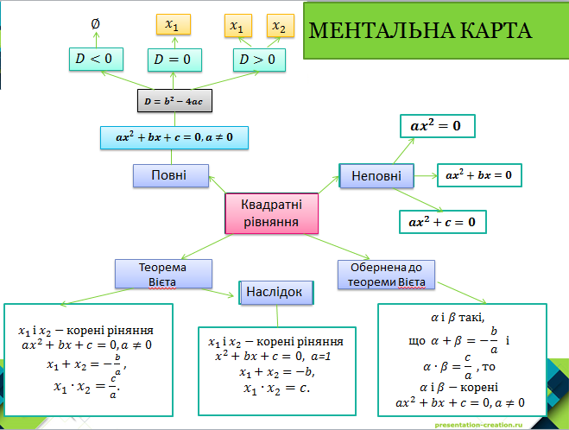
- Завдання «Геометричний трактат квадратного рівняння» (дидактична ціль: встановити внутрішньо предметні зв’язки алгебри та геометрії з даної теми, здійснити самооцінювання).
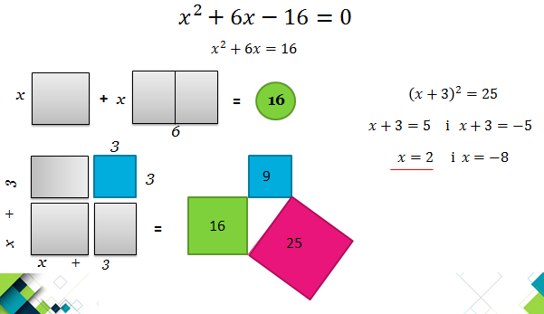
- Узагальнення й систематизація знань з теми, застосування здобутих знань та сформованих умінь для розв’язування навчальних завдань :
- Інтерактивний аркуш (дидактична ціль: закріплення умінь розв’язувати неповні квадратні рівняння, квадратні рівняння за допомогою дискримінанта, теореми Вієта та оберненої до неї, здійснити формувальне оцінювання («Вподобайки»));
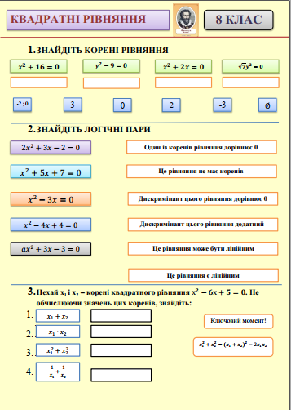
- Інтелектуальна розминка (дидактична ціль: уміння здійснювати аналіз та оцінку навчального контенту, робити висновки на основі отриманих знань та сформованих умінь, демонструвати математичну компетентність, формувати логічне, критичне та креативне мислення, здійснити самооцінювання);
- Пропедевтика вивчення теми «Квадратне рівняння як математична модель прикладної задачі». Розв’язування текстової задачі на складання квадратного рівняння (дидактична ціль: забезпечити системність математичних знань, логічність та послідовність етапів вивчення теми, створити передумови для підведення під поняття квадратного рівняння як моделі прикладної задачі, здійснити взаємооцінювання).
Задачі
Група «КИЇВ»
До Дня Державного прапора України виготовили полотнища, площа якого 96 м. кв, довжина якого більша на 4 м від ширини. Обчисліть довжину і ширину полотнища.

Група «РІВНЕ»
У двох під’їздах нового житлового будинку мікрорайону «Ювілейний» міста Рівне 192 квартири. Відомо, що кількість квартир на поверсі на 4 менша від кількості поверхів цього будинку. Знайдіть кількість квартир на поверсі та кількість поверхів у будинку, якщо в кожному під’їзді однакова кількість квартир.

IV. РЕФЛЕКСИВНО-ОЦІНЮВАЛЬНИЙ ЕТАП
- Підведення підсумків:
Командна гра «Партнерський міст» (дидактична ціль: сприяти розвитку умінь співпрацювати в класі, розвивати аналітичне та критичне мислення, уміння узагальнювати та робити висновки, бальне та формувальне оцінювання);
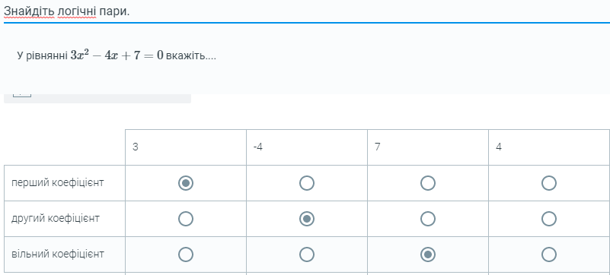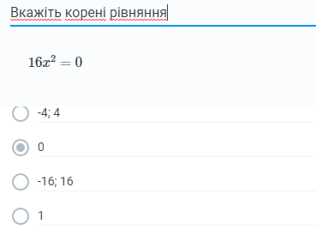
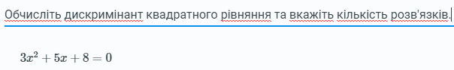
- Рефлексія:
Вправа «Аргументація» (дидактична ціль: педагогічний аналіз досягнення мети уроку та реалізації його завдань).

Використані джерела
- Алгебра 8 клас, Захарійченко Ю.О., Прокопченко Н.С., Кінащук Н.Л.
- Алгебра 8 клас, Бевз Г.П., Бевз В.Г.
- Алгебра 8 клас. Мерзляк А.Г., Полонський В.Б., Якір С.С.

